Санкт-Петербургский государственный университет
Факультет прикладной математики – процессов управления
Кафедра компьютерного моделирования и многопроцессорных систем

Хватков Евгений Владимирович
Выпускная квалификационная работа бакалавра

Использование многомерных баз данных
для анализа специализированной
метеорологической информации
Направление 010300
Фундаментальная информатика и информационные технологии

Заведующий кафедрой,
доктор физ.-мат. наук,
профессор Андрианов С. Н.

Научный руководитель,
кандидат физ.-мат. наук,
доцент Станкова Е. Н.

Рецензент,
ст. науч. сотрудник,
кандидат физ.-мат. наук,
Довгалюк Ю. А.

Санкт-Петербург
2017
Содержание

Введение 3
Постановка задачи 5
Обзор литературы 6
Глава 1. Численная модель конвективного облака 7
1.1. Проблемы и способы наблюдения атмосферных процессов 7
1.2. Классификация облаков в атмосфере 8
1.3. Этапы развития конвективного облака 10
1.4. Методы построения прогнозов 11
1.5. Классификация численных моделей 11
Глава 2. Технология OLAP и многомерные базы данных 14
2.1. Описание технологии OLAP 14
2.2. Основы многомерного представления данных 16
2.3. Структура многомерного куба 17
Глава 3. Описание OLAP-системы Jedox Palo 19
3.1. Структура системы Jedox Palo 19
3.2. Возможности Jedox Palo 20
Глава 4. Определение машинного обучения 21
Глава 5. Машинное обучение в метеорологии 22
5.1. The Weather Research and Forecasting Model 22
5.2. AmazonMachineLearning 24
5.3. Технология прогнозирования погоды «Метеум» 24
Глава 6. Выбор данных для исследования 27
Глава 7. Алгоритм k ближайших соседей 29
3.1. Описание алгоритма k ближайших соседей 29
3.2. Применение алгоритма k ближайших соседей 30
Выводы 33
Заключение 34
Список литературы 35
Введение

Решение проблемы прогнозирования опасных конвективных явлений является одной из наиболее важных и актуальных задач современной науки. Ежедневно люди различных профессий по всему миру узнают прогноз погоды при помощи телевизора, радио, газет, сети Интернет. То, что деятельность человечества во многом зависит от погодных явлений, не поддается сомнению. Тропические циклоны, ураганы, смерчи, снегопад, наводнения причиняют громадный экономический ущерб, а также угрожают человеческим жизням. Гроза, град, шквал, обильные осадки неблагоприятно сказываются на целых отраслях, таких как: сельское хозяйство, авиация, грузоперевозки, строительные работы, отопительные системы и др.
Возникновение опасных атмосферных явлений зависит от процессов, происходящих в конвективных облаках. Изучение облаков проводится в следующих направлениях: лабораторные исследования, натурные эксперименты и численное моделирование. Наиболее эффективным методом является численное моделирование, которое позволяет проводить исследования без использования труднодоступного и дорогостоящего оборудования.
В соответствии с размерностью пространства выделяют одномерные, полуторамерные, двухмерные и трехмерные модели конвективных облаков. Наиболее полно облака описывают двух- и трехмерные модели, но они требуют больших вычислительных ресурсов и использования суперкомпьютеров. Для расчетов на обычном персональном компьютере более подходящей является полуторамерная модель облака, так как она способна воспроизводить характеристики, которые достаточно полно описывают модель для обработки данных практически в режиме реального времени: значение высоты верхней и нижней границ, максимальные значения водности, перегрева, скорости восходящего потока и др.
В данной работе проводится прогноз опасных конвективных явлений на основании загруженных в многомерную базу данных значений численных параметров смоделированного облака с применением методов машинного обучения. В многомерной базе данных численные параметры облака организованы в виде упорядоченных многомерных массивов, что значительно упрощает обращение к каждому конкретному параметру в сравнении с использованием реляционной базы данных. Реляционная модель данных по большей части предназначена для выполнения транзакций, многомерная модель – для интерактивного анализа больших массивов данных. Машинное обучение – подраздел теории искусственного интеллекта, изучающий методы построения алгоритмов, способных получать знания из имеющихся данных. В машинном обучении применяются различные элементы математической статистики, теории вероятностей, методов оптимизации, а также рассматриваются проблемы вычислительной эффективности и переобучения. В данной работе с помощью методов машинного обучения решается задача автоматической классификации результатов радиозондирования атмосферы, что может быть использовано для осуществления прогноза опасных конвективных явлений на метеорологических станциях и в метеоцентрах.
Постановка задачи

Цель работы: исследовать возможности использования современных информационных технологий (многомерных баз данных, методов машинного обучения) для численного прогнозирования типов опасных конвективных явлений (гроза, град, сильный ливень).

Для достижения поставленной цели были сформулированы следующие задачи:

- Выбрать тип используемой далее численной модели конвективного облака и её реализацию.

- Изучить концепцию многомерных баз данных, проанализировать их функциональные возможности и подходы к реализации.

- Провести анализ методов машинного обучения, применяемых в метеорологии, и возможности их использования для численного прогнозирования типов опасных конвективных явлений (гроза, град, сильный ливень).

- Провести обработку и анализ результатов численного моделирования с использованием выбранного метода машинного обучения.

Обзор литературы

В процессе написания данной выпускной квалификационной работы были использованы различные источники: научная и учебная литература, научные статьи, касающиеся как информационной составляющей данной работы, так и основных понятий физики облака.
Книга «Курс общей метеорологии. Физика атмосферы» под авторством Л.Т. Матвеева помогла разобраться в вопросах основных понятий физики облаков.
Основной литературой по моделированию атмосферных процессов стали книги и статьи авторов: Морозова В.Н., Веремея Н.Е., Довгалюк Ю.А., Ампиловой Н.Б., Раба Н.О., Станковой Е.Н. Используя указанные источники, я получил необходимую информацию о существующих численных моделях конвективного облака и их особенностях.
Статья Морозова В.Н., Веремея Н.Е., Довгалюк Ю.А. «Моделирование процессов электризации в трехмерной численной модели осадкообразующего конвективного облака» помогла мне понять, что при использовании моделей высокой размерности удается получить результаты крайне высокой точности, однако такие модели оказываются чрезвычайно требовательны к мощности вычислительной техники.
Статьи Станковой Е.Н., Петрова Д.А., описывающие работу с комплексной системой формирования входных данных для численных моделей облаков, помогли мне разобраться в этой системе.
Статья Фукунаги К., Хостетлера Л. о применении метода k ближайших соседей помогла разобраться в специфике данного алгоритма.
В указанной литературе я нашел всю необходимую для работы теоретическую информацию. В практической части пришлось разбираться по большей части самостоятельно, так как в литературных изданиях, описывающих машинное обучение и методы его применения, информации оказалось недостаточно.
Глава 1. Численная модель конвективного облака

Атмосфера – воздушная оболочка нашей планеты, которая удерживается полем гравитации. Простирается атмосфера достаточно высоко, но основная ее часть сосредоточена у Земли. Благодаря атмосфере на Земле есть жизнь: она обеспечивает нас кислородом необходимым для дыхания, озоновый слой защищает от вредного ультрафиолетового излучения Солнца и многое другое.

  - Проблемы и способы наблюдения атмосферных процессов

Изучение метеорологических явлений – сложный динамичный процесс, который опирается на ряд законов, установленных другими науками. Например, широко используются такие разделы физики, как учение о теплоте, об электромагнитных колебаниях, о строении вещества. Тесная взаимосвязь атмосферных явлений с процессами, происходящими в земной коре и водной оболочке обуславливают связь метеорологии с такими науками, как геофизика, физика моря, океанология и гидрология.
Трудности изучения атмосферы возникают прежде всего из-за неоднородности ее свойств в пространстве и изменчивости их во времени, что обусловлено сложным характером взаимодействия атмосферы с земной поверхностью, Солнцем и космической средой. Основную часть тепла атмосфера получает от земной поверхности; неоднородность земной поверхности и различие в притоке солнечной радиации в разных географических районах создают неравномерность в нагревании воздуха, что приводит к возникновению движения в атмосфере, которые в свою очередь способствуют перераспределению тепла.
Еще одна сложность при изучении метеорологических явлений - наличие водяного пара в атмосфере. Конденсация водяного пара приводит к образованию тумана и облаков. Облака в свою очередь служат источником многих атмосферных явлений – осадков, гроз и др. Кроме того они существенно изменяют энергетические ресурсы (понижают приток радиации к земной поверхности и уменьшают потерю тепла ею за счет излучения). Эти особенности чрезвычайно осложняют изучение атмосферных процессов и их предсказание.
Физика атмосферы (или общая метеорология) – отдельный раздел метеорологии, содержащий учение об общих закономерностях атмосферных явлений и процессов. Она изучает природу атмосферных явлений, устанавливает связь между метеорологическими величинами и явлениями, вскрывает внутренние закономерности этих явлений. В свою очередь физика атмосферы подразделяется на самостоятельные разделы, такие как динамика атмосферы, физика пограничного слоя, физика облаков и осадков и др. [1]
Синоптическая метеорология – учение о закономерностях распределения и изменения погоды на больших площадях и методах ее предсказания. В основе дисциплины лежит синоптический метод, который заключается в анализе атмосферных процессов с помощью синоптических карт (карт погоды), которые представляют собой географические карты с нанесенными на них данными метеорологических наблюдений во многих точках обозреваемой территории. В последнее время наметилось две научные дисциплины – долгосрочные прогнозы погоды (составляется на срок не менее 3 суток) и гидродинамические (краткосрочные, менее 3-х суток) методы предсказания погоды.

  - Классификация облаков в атмосфере

Определяющая роль в формировании погоды принадлежит облакам и связанным с ними осадкам. Облаками называют видимую совокупность взвешенных капель воды и кристаллов льда, находящихся на некоторой высоте над земной поверхностью. Облака возникают в результате конденсации и сублимации водяного пара в атмосфере. Облака образуются вследствие увеличения общего влагосодержания и в результате понижения температуры воздуха. В свободной атмосфере (вне приземного слоя) важнейшими процессами, которые приводят к понижению температуры и облакообразованию, являются подъем (восходящее движение) воздуха и адвекция. Понижение температуры могут вызывать также излучение и турбулентное перемешивание (вертикальное и горизонтальное).
В зависимости от горизонтальных размеров областей, охваченных вертикальными движениями, а также физических процессов образуются различные по внешнему виду и внутреннему строению облака. Такой принцип разделения отражает особенности физических процессов образования облаков (связанных прежде всего с видом и масштабом вертикальных движений воздуха). Различают кучевообразные (конвективные), волнистообразные и слоистообразные облака.
Кучевообразные, или конвективные, облака имеют вид изолированных облачных масс. Эти облака сильно развиты по вертикали и имеют, как правило, небольшую горизонтальную протяженность. Основными процессами, приводящими к образованию конвективных облаков, являются термическая конвекция и турбулентный обмен.
Конвекция возникает в результате перегрева отдельных масс воздуха при неустойчивости в нижних слоях стратификации. Наиболее благоприятные условия для возникновения конвективных движений создаются над сушей в теплую половину года в областях пониженного давления. Отдельные перегретые массы воздуха при таких условиях начинают ускоренно перемещаться по вертикали вверх. Сначала подъем такой массы воздуха происходит практически по сухой адиабате. На уровне конденсации воздух достигает состояния насыщенности. При наличии активных и достаточно крупных ядер конденсации состояние насыщения достигается несколько ниже уровня конденсации. Выше уровня конденсации воздух поднимается по влажной адиабате. Благодаря понижению температуры происходит конденсация водяного пара и образование облачности.

  - Этапы развития конвективного облака

Развитие конвективного облака включает в себя несколько важных уровней:

- Уровень конденсации (практически совпадает с нижней границей облака)
- Уровень свободной конвекции – это уровень, до которого распространяются восходящие вертикальные движения (струи), порождаемые энергией неустойчивости. Он располагается несколько выше уровня, где температура поднимающейся частицы (струи) выравнивается с температурой окружающего воздуха. Объясняется это тем, что до уровня выравнивания частица на любой высоте имеет температуру выше, чем температура окружающего воздуха и движется вверх ускоренно. Вблизи уровня выравнивания ее скорость близка к максимальной. Выше этого уровня температура частицы становится ниже температуры окружающей среды, но частица по инерции продолжает двигаться вверх до уровня свободной конвекции где ее скорость обращается в нуль.
- Уровень нулевой изотермы, отделяющий переохлажденную (верхнюю) часть облака от непереохлажденной (нижней).
- Уровень свободной конвекции, практически совпадающий с верхней границей облака.

Так как в каждый момент времени атмосферные процессы развиваются над всей территорией Земного шара, требуется соответствующая организация наблюдений за состоянием атмосферы. Во всех государствах мира организована сеть метеорологических станций. Сведения о состоянии атмосферы над морями и океанами получают с помощью наблюдений на судах. Также для исследования атмосферы широко используются радиозонды, ракеты, самолеты, искусственные спутники Земли, всевозможные радиотехнические средства. Имеет место и экспериментальный метод исследования атмосферы, в частности образования облаков. Опыты проводятся как в лабораторных, так и в природных условиях.

  - Методы построения прогнозов

На сегодняшний день лишь 10 центров в мире обладают независимой собственной технологией глобального среднесрочного прогноза. Другие используют английскую или американскую системы (GFS – Global Forecast System).
Процессы, происходящие в атмосфере, можно описать с помощью эмпирических правил или системой дифференциальных уравнений. Однако в оперативной практике наибольшую популярность получили численные методы построения прогноза.
В основе гидродинамических методов прогноза погоды лежат системы уравнений, описывающие изменение атмосферных процессов и явлений во времени и в пространстве. Решение этих систем осуществляется с помощью численных методов, а расчет искомых величин выполняется на компьютерах большого быстродействия и памяти.

  - Классификация численных моделей

Все множество численных моделей конвективных облаков по размерности пространства подразделяется на одномерные, полуторамерные, двухмерные и трехмерные представления. Модели с большей размерностью (двухмерные и трехмерные) наиболее полно описывают природные процессы, протекающие в облаке, что позволяет более детально изучать динамические, микрофизические процессы в облаке и их взаимосвязи. Такие модели используются для научных исследований, где есть возможность задействовать большие вычислительные ресурсы [2].
Существуют области применения численных моделей облака, которые не располагают огромными вычислительными ресурсами и нуждаются в проведении оперативных прогнозов. Т.е. им не важны глубинные взаимосвязи, требуется лишь достоверное воспроизведение характеристик облака, которые могут стать предикторами для существующих методов прогноза опасных конвективных явлений. Одним из способов упрощения является использование моделей с меньшей размерностью пространства, что позволяет проводить расчеты на обычных ПК. Такие представления позволяют получить пространственно-временное распределение динамических и микрофизических параметров.
Оптимальным вариантом с точки зрения вычислительных мощностей и детализации воспроизведения облачных процессов является полуторамерная модель. В ней область облака имеет форму цилиндра. В отличие от одномерных моделей, имеющих только вертикальную составляющую скорости, данное представление дополнительно учитывает радиальную составляющую, направленную горизонтально внутрь цилиндра или во внешнюю среду, а также взаимодействие с внешней средой через боковую поверхность цилиндра. Для вычисления значений параметров, область цилиндра разбивается на слои по высоте и значения температуры, влажности, скорости потока и др. усредняются в каждом слое. Такая модель описана Шиино [3].
Полуторамерные модели являются хорошим инструментом для достоверных прогнозов на краткосрочный период. Однако, при некоторых данных радиозондирования атмосферы (реальных и модельных) такое полуторамерное представление не может адекватно воспроизвести все стадии жизни облака, в частности, стадию диссипации (рассеяния).
Это вызвано отсутствием нисходящего потока, который должен компенсировать развитие восходящего потока в облаке. Решение этой проблемы путем введения второго (внешнего) цилиндра было предложено Асаи и Касахарой [4]. Пространство в их модели разбивается на два концентрических цилиндра с разными диаметрами. В этом случае внутренний цилиндр соответствует области с восходящим потоком (в этом цилиндре и формируется облако), внешний — области с компенсирующим нисходящим движением. Значения параметров усредняются в каждом слое для каждого из цилиндров. Происходит взаимодействие в горизонтальном направлении между внутренним и внешним цилиндром. Однако, в отличие от модели Шиино, в полуторамерной модели Асаи и Касахары не учитывается взаимодействие с окружающей средой и не моделируются осадки. Поэтому актуальной является разработка представления, сочетающего преимущества этих двух моделей.
Способ описания микрофизических процессов в облаке подразделяет все модели на две группы: модели с параметризованной микрофизикой и модели с детальной микрофизикой. Первая группа моделей в качестве способа описания использует пространственно-временную эволюцию интегральных параметров облачных частиц, удельное содержание капель, частиц льда. Относительно небольшое количество интегральных параметров и, соответственно, уравнений, описывающих их эволюцию, делают модели с параметризованной микрофизикой вычислительно эффективными. Модели с детальной (спектральной) микрофизикой описываются с помощью функции распределения по массам или размерам. Форма спектров осадков в таких моделях рассчитывается путем решения системы кинетических уравнений, что позволяет наиболее подробно воспроизводить облачные процессы. Подробное описание и учет размера и, иногда, даже формы частиц позволяет более детально отслеживать микрофизические процессы и делать более точные прогнозы.
В данной работе используется разработанная Н.О. Раба и Е.Н. Станковой полуторамерная нестационарная модель конвективного облака с подробным описанием микрофизических процессов [5-7]
Глава 2. Технология OLAP и многомерные базы данных
2.1. Описание технологии OLAP

Для того чтобы перейти к понятию многомерной базы данных необходимо ввести термин OLAP, который неразрывно связан с термином «хранилище данных». OLAP (On-Line Analytical Processing – интерактивная аналитическая обработка данных) – подход к анализу данных, основанный на их многомерном иерархическом представлении. Термин OLAP введен в 1993 г. Эдгаром Коддом. Кодд описал 12 признаков, на которых базируется данный подход [8]. Эти признаки в полной мере определяют концепцию оперативной аналитической обработки данных.

- OLAP оперирует данными, выраженными в многомерных массивах, количество измерений в массивах не ограничено.
- OLAP основывается на открытые системы, способные поддерживать гетерогенные источники данных, что обеспечивает прозрачность данных.
- Пользователю предоставляется единая логическая схема данных, что организует доступность OLAP-систем.
- Поддерживается постоянный уровень производительности при увеличении числа измерений гиперкуба.
- Системы базируются на открытых интерфейсах и имеют модульную структуру, описанную клиент-серверной архитектурой.
- Измерения эквивалентны и равноправны между собой при применении любых функций и процедур.
- OLAP-системы содержат средства хранения и обработки разреженных матриц больших объемов. Разреженной (sparse) считается матрица, в которой данные находятся не в каждой ячейке.
- Поддерживается многопользовательский режим работы.
- Многомерные операции не должны накладывать ограничения на отношения между ячейками матрицы, все измерения считаются равными.
- Пользователи оперируют интуитивно понятными инструментами манипулирования данными.
- Производится гибкая настройка отчетов.
- Отсутствует ограничение на количество измерений и уровней агрегации данных.

Найджел Пендс преобразовал данные критерии в более точный тест FASMI (Fast Shared Multidimensional Information). OLAP-система в его понимании должна быть:

- Fast – быстрой, обеспечивать незамедлительный отклик на большинство запросов;
- Shared – многопользовательской, организовывать контроль доступа к данным и возможность одновременной работы большого числа пользователей;
- Multidimensional – многомерной, данные представляются в виде гиперкубов;
- Information – данные должны быть полными, содержать всю необходимую информацию.

Множество атрибутов OLAP условно делят на 2 группы:

- Набор измерений, которые служат критериями для анализа и определяют многомерное пространство OLAP-куба. За счёт фиксации значений измерений получаются срезы (гиперплоскости) куба. Каждый срез описывает конкретный запрос к данным, включающий агрегации.
- Набор мер – функции, ставящие данные в соответствие каждой точке пространства. Из атрибутов создаются измерения, содержащие проекцию по атрибуту, с введённой иерархией. Куб представляет собой декартово произведение измерений, где для каждого элемента произведения проставлен набор мер.

Многомерная модель данных, лежащая в основе построения многомерных хранилищ данных, опирается на концепцию многомерных кубов, или гиперкубов. Они представляют собой упорядоченные многомерные массивы, которые также часто называют OLAP-кубами.

2.2. Основы многомерного представления данных

Измерение – это последовательность значений одного из анализируемых параметров. Измерения качественно описывают исследуемый процесс, они могут быть числовыми, но в любом случае это данные дискретные, т.е. их значения принадлежат ограниченному набору. Можно провести аналогию между измерениями в многомерной модели и индексами в реляционной модели данных – они так же служат для идентификации конкретных значений.
Каждое измерение может быть представлено в виде иерархической структуры. Более того, некоторые измерения могут иметь несколько видов иерархического представления. На пересечениях осей измерений располагаются данные – факты.
Факты (меры) – это данные, количественно описывающие процесс, непрерывные по своему характеру, т.е. они могут принимать бесконечное множество значений. Каждый факт обладает некоторой гранулярностью, определенной уровнями, из которых создается их комбинация значений измерений. Хранилища данных могут содержать следующие три типа фактов: события; мгновенные снимки; совокупные мгновенные снимки.
В многомерной базе данных параметры представляют свойства факта, который пользователь хочет изучить. Параметры состоят из двух компонентов: численная характеристика факта и формула, обычно простая агрегативная функция. Свойство и формула выбираются таким образом, чтобы представлять осмысленную величину для всех комбинаций уровней агрегирования.
Таблица фактов является основной таблицей хранилища данных. Как правило, она содержит сведения об объектах или событиях, совокупность которых будет в дальнейшем анализироваться.
Таблица фактов содержит уникальный составной ключ, объединяющий первичные ключи таблиц измерений. Помимо этого, таблица фактов содержит одно или несколько числовых полей, на основании которых в дальнейшем будут получены агрегатные данные. Для многомерного анализа пригодны таблицы фактов, содержащие как можно более подробные данные.
Таблицы измерений – это таблицы, содержащие неизменяемые либо редко изменяемые данные. Они также содержат как минимум одно описательное поле и целочисленное ключевое поле (суррогатный ключ) для однозначной идентификации члена измерения. Каждая таблица измерений должна находиться в отношении «один ко многим» с таблицей фактов.

2.3. Структура многомерного куба

Многомерность в рамках OLAP предполагает концептуальное представление данных в виде многомерной структуры данных —гиперкуба. Гиперкуб (рис. 1) рассматривают как систему координат, в котором осями являются измерения. Теоретически куб может иметь любое число измерений. По осям откладываются значения измерений. Каждому набору значений измерений соответствует ячейка, в которой можно разместить меры (числовые показатели), связанные с данным набором. Следовательно, устанавливается однозначная связь между объектами процесса и их числовыми характеристиками. Таким образом, информация в многомерном хранилище данных является логически целостной.

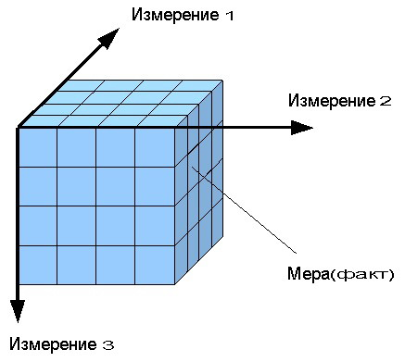
Рис. 1. Представление данных в виде гиперкуба

Необходимо отметить, что использование многомерной модели данных приводит к определенным трудностям. Например, для ее реализации требуется большой объем памяти. Так же, многомерную структуру сложнее модифицировать; если потребуется добавить еще одно измерение, то придется выполнить физическую перенастройку всего куба. На основании этого можно сделать вывод, что применение многомерного представления данных целесообразно только в тех случаях, когда объём используемых данных невелик, а сама многомерная модель имеет стабильный набор измерений.
Глава 3. Описание OLAP-системы Jedox Palo

Jedox Palo BI Suite [9] – это OLAP-система, произведенная немецкой компанией Jedox AG. BI в названии системы означает Business Intelligence – бизнес-анализ, Suite – это пакет, набор программ, из которых складывается система. Jedox Palo является:

- Open-source программой;
- системой бизнес-анализа;
- системой поддержки принятия решений;
- многомерной базой данных;
- real-time системой.

3.1. Структура системы Jedox Palo
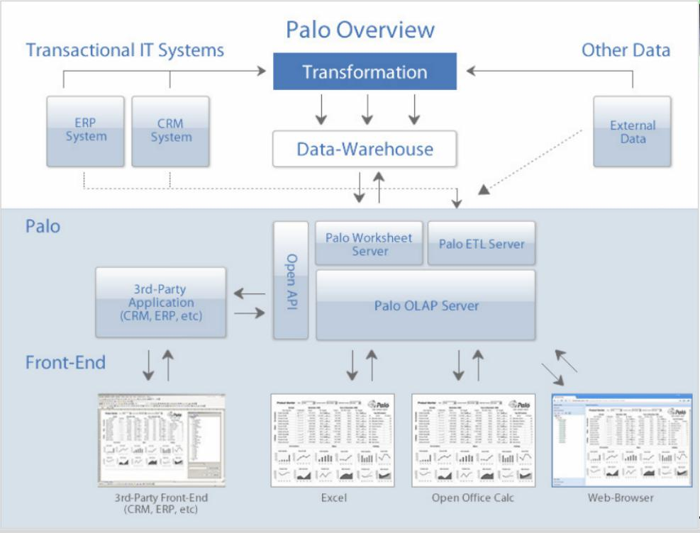

Рис. 2. Архитектура Jedox Palo

Архитектура Jedox Palo проиллюстрирована выше (рис. 2). В центре системы находится OLAP-сервер, доступ к которому осуществляется посредством клиентов, самыми распространенными являются дополнения к MS Excel и OpenOﬃce.org Calc. В связи с тем, что API (интерфейс прикладного программирования) открыт, то клиентом может выступить любая программа, система или приложение на мобильном телефоне. Также доступ может быть осуществлен через web-браузер, посредством соединения с WorksheetServer, который предоставляет интерфейс текстового процессора в окне браузера и хранит созданные файлы и директории. ETL-сервер позволяет взаимодействовать с другими хранилищами данных, будь то базы данных или отдельные файлы.

3.2. Возможности Jedox Palo

Клиентская часть приложения позволяет осуществлять всевозможные операции над многомерными данными: создание и редактирование измерений, подключение, просмотр и удаление элементов измерений, формирование гиперкубов данных, редактирование правил и рабочих форм, выбор, копирование и перенос отдельных элементов, вставка проекций многомерных кубов и др.
В Jedox Palo BI Suite предусмотрена возможность генерации отчетов, поскольку эта система ориентирована на анализ бизнес-данных. Используя данную возможность, можно представить информацию в удобном структурированном формате, который поможет пользователю в дальнейшей работе с данными.

Глава 4. Определение машинного обучения

Машинное обучение – совокупность методов искусственного интеллекта, позволяющих выделить знания из имеющегося набора данных. Эти методы характеризуются использованием алгоритмов, способных обучаться. Актуальность применения методов машинного обучения объясняется тем, что для многих сложных задач практически невозможно разработать явный алгоритм решения, но возможно обучить компьютер в процессе применения решению сходных задач.
Существует два типа машинного обучения: дедуктивное и индуктивное. Дедуктивное обучение предполагает наличие формализованных знаний, из которых требуется вывести правило, применимое к конкретному случаю, поэтому дедуктивное обучение относят к области экспертных систем. При индуктивном обучении интеллектуальной системе предоставляется набор примеров, описывающих заранее неизвестную закономерность. В системе вырабатываются правила, с помощью которых производится разделение имеющегося набора на предмет удовлетворения заданного начального условия. Индуктивное обучение подразделяется на обучение с учителем, обучение без учителя, активное обучение, обучение с подкреплением и др.
Обучение с учителем заключается в следующем: имеется набор данных, который необходимо исследовать, также задан набор пар «объект-ответ», называющийся обучающей выборкой. На основе обучающей выборки требуется восстановить зависимость между входными данными и реакцией, то есть задать алгоритм, получающий для любого объекта достаточно точный ответ.
Глава 5. Машинное обучение в метеорологии

Благодаря современным технологиям в области анализа, прогнозы погоды становятся более точными, и, следовательно, более полезными, чем раньше. Увеличение точности предсказаний имеет большое значение для бизнеса, поэтому компании инвестируют в исследования многообещающей «метеорологии бизнеса».
Если раньше, вплоть до сегодняшнего дня, для прогноза погоды использовались модели построенные на законах физики и предсказания осуществлялись на основе отслеживания изменений этой модели, то подходы, использующиеся сейчас, имеют четко выраженную ориентацию на данные. Это не значит, что современные подходы не имеют физического обоснования, они базируются на накоплении значений каждой конкретной характеристики, с учетом пространственного и временного изменений, выбор характеристик же подчиняется законам физики и знаниям о том, какие из них имеют влияние на целевую переменную (прогнозируемое событие).

5.1. The Weather Research and Forecasting Model

Задачи предсказания метеорологических явлений базируются на хорошо развитой теории, в основном на законах физики. Другими словами, они имеют хороший базис для создания моделей. Национальная метеорологическая служба и многие другие Государственные и частные службы используют модель WRF (TheWeatherResearchandForecastingModel [10]). Данная модель имеет важный компонент «DataAssimilation», где происходит сравнение прогнозов модели с реальными наблюдениями. Подход, используемый в этом компоненте, во многом схож с методами машинного обучения.
Модель метеорологических исследований и прогнозирования (WRF) представляет собой систему численного моделирования нового поколения, разработанную для исследования и оперативного предсказания атмосферных явлений. Она состоит из двух динамических ядер, системы ассимиляции данных и программной архитектуры, которая выполняет параллельные вычисления и облегчает расширяемость системы.
По своей сути WRF – это open-source программа, написанная на Фортране и отражающая текущее понимание учеными законов физики и динамики атмосферы и, соответственно, погоды. WRF создана, чтобы описывать сложную динамическую систему – атмосферу Земли, и нуждается в аккуратной настройке.
Данная модель предлагает широкий спектр метеорологических решений в масштабах от десятков метров до нескольких тысяч километров. Она может генерировать модели с использованием реальных данных (наблюдений, анализа) или идеализированные модели. WRF предлагает гибкую и высокоэффективную платформу для оперативных прогнозов, используя последние достижения в области физики и численных методов. В настоящее время данная модель широко используется в Национальном управлении океанических и атмосферных исследований.
Весь процесс работы модели можно разделить на две условные части: предсказание физики и предсказание динамики. Физические модули WRF отслеживают количество тепла, которое выделяется и поглощается в атмосфере, а также образование осадков в нужное время и в нужном месте. Динамика – это движение воздушных масс, роза ветров, формирование циклонов и прочее. За физику отвечает набор полуэмпирических моделей, по одной на тот или иной процесс, за динамику – параметризованная версия уравнения Эйлера.
Модель WRF поддерживается и развивается учеными по всему миру, однако и у нее есть официальная версия — её развитием и поддержкой занимается американский научный институт NCAR, находящийся в Болдере, Колорадо.

5.2. AmazonMachineLearning

AmazonMachineLearning [11] – сервис машинного обучения, запущенный в 2015 году, который позволяет предсказывать данные на основе закономерностей в исходных данных.
Amazon предоставляет учебники, руководства, полезные объяснения основных методов машинного обучения и достаточно советов, для совершения первых самостоятельных шагов в области применения этих методов.
Данный сервис предоставляет возможность нахождения прогноза целевой переменной с помощью заданных начальных условий: набора значений наблюдений и модели.
При инициализации модели в настройках можно задать количество проходов по набору данных и используемый способ регуляризации. Сервис Amazon делит входные данные в соотношении 70% на 30%, для обучения и оценки точности предсказаний соответственно.
В качестве параметра оценки точности предсказания модели используется среднеквадратичное отклонение. Amazon также предоставляет возможность отсортировать данные по степени их влияния на целевую переменную.

5.3. Технология прогнозирования погоды «Метеум»

Осенью 2015 г. Яндекс анонсировал свою собственную технологию прогнозирования погоды – «Метеум» [12], которая используется в сервисе Яндекс.Погода для построения наиболее актуального прогноза для заданных координат.
Метеум представляет собой совокупность вышеупомянутой модели WRF, которая рассчитывается непосредственно на кластерах Яндекса, с прогнозами для 12000 городов России, предоставляемыми компанией Foreca, и детальной информацией о глобальном состоянии атмосферы, предоставляемая американской моделью GlobalForecastSystem, которая считается одной из самых точных глобальных моделей в мире и имеет разрешение в 0.25 градуса.
Для выявления закономерностей и взаимосвязей между прогнозами моделей и реальной метеорологической обстановкой используется известный алгоритм машинного обучения Матрикснет.
Матрикснет принимает на вход специальным образом переработанные архивы прогнозов погоды и сопоставляет их с данными о реальной метеорологической обстановке. В качестве данных о реальной погоде используются наблюдения, полученные на тысячах профессиональных метеостанций по всему миру.
В результате таких сопоставлений получается формула корректировки прогноза, которая, в зависимости от метеорологической ситуации, составляет оптимальную комбинацию прогнозов из данных моделей. По своим собственным подсчетам, Яндекс выяснил, что им удалось достичь точности температурного расчета, на 35% превышающей результаты ближайшего конкурента.
Однако на этом их исследования не остановились, осенью этого года Яндекс представил технологию гиперлокального краткосрочного прогноза осадков. Для повышения точности было принято решение – добавить в математически сформированные прогнозы реальные данные с метеостанций и радиолокаторов. Метеорологический радиолокатор – самое последнее достижение науки и техники в области мониторинга. Таким образом, с точки зрения математики задача формулируется следующим образом: необходимо по последовательности радарных снимков и релевантной метеорологической информации предсказать будущие карты осадков с временным разрешением в 10 минут на 2 часа вперёд.
Технология гиперлокального краткосрочного прогноза осадков основана на сверточных нейронных сетях. Каждый сверточный слой сети представляет собой последовательный набор фильтров, автоматически выделяющих признаки из набора данных, подаваемых на вход. Совокупность таких слоёв позволяет выделить большое количество признаков, по которым можно судить о том, что будет происходить с осадками в выделенной области. Чтобы настроить фильтры сверточной сети и веса между ними, используется обучающая выборка достаточно большого объёма — сейчас она состоит более чем из 800000 кадров с каждого радара, прошедших предварительную обработку.
Данная технология позволяет узнать о распределении осадков во временном промежутке от двух часов назад до двух часов вперёд. Она получила название – технология наукастинга — краткосрочного гиперлокального прогноза осадков.
Глава 6. Выбор данных для исследования

Исходные данные моделирования были получены с помощью комплексной информационной системы для формирования входных данных моделей конвективных облаков, разработанной Петровым Д.А. под руководством Станковой Е.Н. [13-15]. Данная информационная система обрабатывает данные, полученные с метеорологических сайтов, и представляет их в удобном для дальнейшего анализа виде.
Для исследования выбран момент максимального развития облака, так как максимальная мощность облака позволяет наиболее реалистично судить об интенсивности развития конвекции и, следовательно, о вероятности появления опасного конвективного явления. Выбор численных параметров для анализа происходил на высотном уровне, где наблюдалось максимальное отношение смеси водных капель.
Данные для анализа были получены в формате CSV (Comma-Separated Values), что обеспечило наглядность и простоту использования надстройки OLAP-системы Jedox Palo в Microsoft Excel. Данные представлены в виде среза гиперкуба в многомерной базе данных (рис. 3).

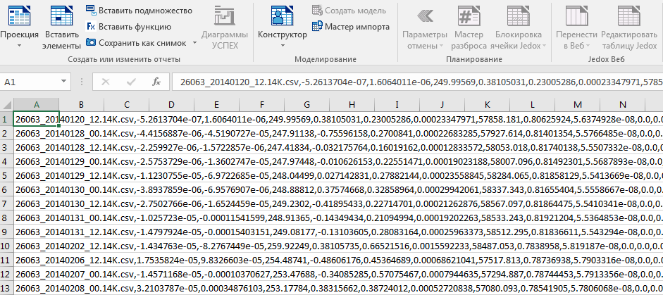
Рис. 3. Исходные данные, загруженные в надстройку Jedox Palo в MS Excel
Модель воспроизводит следующие типы численных параметров конвективного облака: вертикальная составляющая скорости, горизонтальная составляющая скорости, давление, плотность, температура, отклонение температуры от температуры окружающей среды, относительная влажность над водяной поверхностью, отношение смеси пара, общее отношение смеси аэрозолей, капель, ледяных частиц, крупы, градин, вертикальная мощность облака (рис. 4).

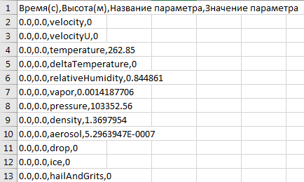
Рис. 4. Пример выходных параметров численной модели

Было получено следующее количество результатов радиозондировок атмосферы: без явлений – 196, гроза – 220, ливень – 174, слабый дождь – 86.
Для исследования зондировок и установления закономерностей между значениями каждого типа явлений был применен алгоритм k ближайших соседей (k-nearest neighbor algorithm) [16], являющийся одним из методов машинного обучения. Данный алгоритм принадлежит к типу обучения с учителем и представляет собой метрический классификатор, выявляющий сходство или различие объектов.
Глава 7. Алгоритм k ближайших соседей
7.1. Описание алгоритма k ближайших соседей

Исходные данные по модели выражены наборами 12 параметров облака и типом опасного конвективного явления, характеризующим каждый набор. Необходимо разделить имеющиеся данные на обучающую и тестовую выборки. Разделение производится случайным образом для каждого эксперимента для того, чтобы сымитировать случайность природы возникновения опасных конвективных явлений. Каждый набор параметров алгоритм рассматривает как точку в 12-мерном пространстве. Посредством обучающей выборки алгоритм запоминает координаты каждого набора и тип (класс) явления. При обращении к тестовой выборке для каждого рассматриваемого набора параметров находятся k соседей из обучающей выборки, сумма евклидовых расстояний до которых минимальна. Значение k задается вручную, либо просчитывается точность прогноза для всех значений k от k0 до kn для того, чтобы определить значение ki, при котором точность будет максимальной. Евклидово расстояние выражается следующей формулой:
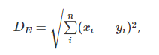
где n – количество параметров.

Рассматриваемый набор параметров, характеризующий один из типов опасного конвективного явления, причисляется к классу, набравшему наибольшее количество голосов по итогам голосования соседей. Для повышения точности работы алгоритма в случае четности количества классов значение k задается нечетным, так как в случае равенства голосов при четном k будет возникать погрешность.
7.2. Применение алгоритма k ближайших соседей

Реализация алгоритма произведена при помощи библиотеки scikit-learn [17]. Scikit-learn – библиотека с открытым исходным кодом, написанная для языка программирования Python и включающая в себя множество алгоритмов машинного обучения.
Первый эксперимент заключался в том, чтобы обучить классификатор распознавать как наличие, так и тип опасного конвективного явления. Соотношение обучающей выборки к тестовой задано как 67% к 33%, конкретные наборы значений распределяются случайным образом. По итогам эксперимента было установлено, что это соотношение значительно влияет на точность полученного результата. Количество соседей k вручную варьировалось от 3 до 51, чтобы проследить изменение точности. Точность предсказания наличия и типа осадков в зависимости от изменений соотношения обучающей выборки к тестовой и количества соседей изменялась от 42% до 61%, что является неудовлетворительным результатом.
Следующим шагом было упрощение задачи классификатора, заключавшееся в определении наличия опасных конвективных явлений, независимо от их типа. Наилучшие результаты были получены при соотношении обучающей и тестовой выборок 80% к 20%. Количество соседей также изменялось от 3 до 51. Точность предсказываемого результата составила 63-75%.
Расчет расстояния между значениями параметров и адекватность оценки значительно зависят от соотношения самих параметров, так как некоторые параметры на порядок больше или меньше других. Это неблагоприятно повлияло на полученные результаты.
Для того, чтобы усреднить значения различных параметров между собой, была проведена нормализация стандартным отклонением, в котором значение каждого параметра заменяется на следующее:

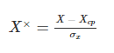
где σx – стандартное отклонение, X_{ср} – среднее значение.

Для нормализации использовались средства надстройки OLAP-системы Jedox Palo в MS Excel: расчет среднего значения и стандартного отклонения для каждого набора параметров.
Нормализованные значения параметров расположились в относительно небольшом диапазоне, что значительно увеличило точность оценки результата до 90-96,2%. 96,2% было получено при соотношении обучающей и тестовой выборок 80% к 20% и количестве соседей, равном 21.
Так как выборки задаются случайным образом, существует погрешность в точности оценки результата. Как в обучающую, так и в тестовую выборки в отдельных экспериментах может попадать значительно больше наборов параметров одного класса, чем другого. В связи с этим точность оценки может варьироваться в пределах 10%.
Попробуем выделить отдельное опасное конвективное явление среди других. Из набора данных исключаются случаи, когда явление зарегистрировано не было. Соотношение обучающей выборки к тестовой задано как 80% к 20%. Количество соседей варьировалось от 3 до 51. Точность предсказания появления дождя составила 72-83%, ливня – 77-86%. Для достоверного прогноза этого недостаточно. Наилучший результат был получен применительно к прогнозу появления грозы относительно других явлений. Точность составила 96-99,6%. Значение 99,6% было получено при количестве соседей, равном 23.
Программный код описанного алгоритма приведен ниже (рис. 5).
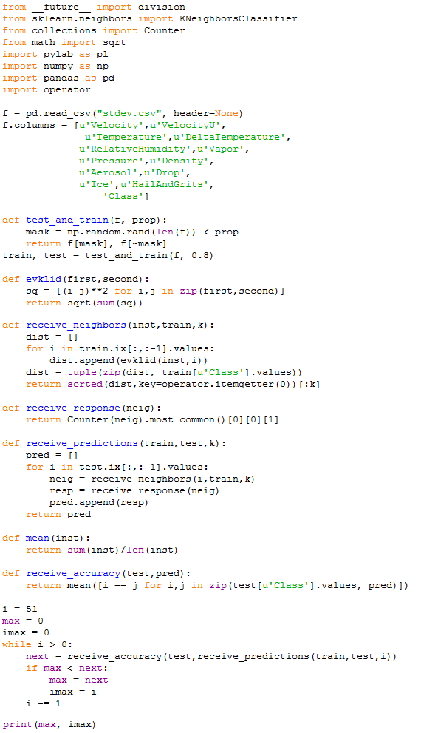
Рис. 5. Программный код алгоритма k ближайших соседей
Выводы

Была выбрана наиболее подходящая для поставленных целей полуторамерная нестационарная модель конвективного облака с подробным описанием микрофизических процессов, позволяющая без значительных вычислительных затрат с высокой степенью достоверности смоделировать конвективное облако.
Для сбора метеорологических данных, послуживших входными данными для модели, была использована комплексная информационная система.
Была исследована концепция многомерных баз данных, что позволило применить для хранения и обработки полученных многомерных данных OLAP-систему Jedox Palo.
Рассмотрены существующие подходы применения машинного обучения к метеорологии.
К полученным в численной модели данным применен метод машинного обучения, основанный на алгоритме k ближайших соседей. Для повышения точности прогноза к данным была применена нормализация стандартным отклонением. По итогам проведенных численных экспериментов зафиксированы следующие результаты:

- Была получена недостаточная точность при определении как наличия, так и типа опасного конвективного явления (42-61%).
- При прогнозе наличия или отсутствия явления была получена высокая точность, достигающая 96,2%.
- При определении конкретного явления высокая точность была получена в случае прогноза грозы (99,6%). При прогнозировании других явлений точность оказалась значительно меньше, 72-83% в случае дождя, 77-86% в случае ливня.

Заключение

Все поставленные цели были достигнуты.
Был осуществлен выбор наиболее подходящей для поставленных задач численной модели облака.
Была получена обучающая выборка данных радиозондирования атмосферы с помощью комплексной информационной системы, которая позволила отобрать 676 вертикальных профилей температуры и влажности, 196 из которых наблюдались в отсутствии опасных конвективных явлений, а 480 – при наличии грозы, дождя, ливня.
Реализован прогноз опасного конвективного явления по результатам работы численной модели. При прогнозировании наличия явления и определения грозы относительно дождя и ливня удалось достигнуть точности предсказания свыше 96 %.
Список литературы

[1] Курс общей метеорологии. Физика атмосферы. Л.Т. Матвеев. Л.:
Гидрометеоиздат, 1984 г. – 752 стр.
[2] Морозов В.Н., Веремей Н.Е., Довгалюк Ю.А. Моделирование процессов электризации в трехмерной численной модели осадкообразующего конвективного облака // Труды Главной геофизической обсерватории им. А.И.Воейкова. – СПб., 2009. – Вып. 559. – С. 134–160. – ISSN 0376-1274
[3] Shiino J. A numerical study of precipitation development in cumulus clouds // Pap. Met. Geophys. 1978. V. 29. ‹ 4. P. 157–194.
[4] Asai, T. and Kasahara, A., J. Atmos, Sci., Soc. Jpn. 50, 525-532.
[5] N. Raba, E. Stankova and N. Ampilova One-and- a-half-dimensional Model of Cumulus Cloud with Two Cylinders. Research of Influence of Compensating Descending Flow on Development of Cloud. // Proceedings of the 5th International Conference “Dynamical Systems and Applications” Ovidius University Annals Series: Civil Engineering Volume 1, Special Issue 11, June 2009, pp.93-101
[6] Raba N.O., Stankova E.N., Ampilova N. On Investigation of Parallelization Effectiveness with the Help of Multicore Processors // Procedia Computer Science. 2010. Vol. 1, Issue 1. P. 2757-2762
[7] N. Raba, E. Stankova On the Problem of Numerical Modeling of Dangerous Convective Phenomena: Possibilities of Real-Time Forecast with the Help of Multicore Processors // Murgante et al. (Eds.): ICCSA 2011, LNCS 6786, pp. 633 – 642, 2011. ISSN 0302-9743
[8] Providing OLAP (On-line Analytical Processing) to User-analysts: An IT Mandate. Front Cover. Edgar F. Codd. Codd & Associates, 1993
[9] Jedox BI Suite. http://www.jedox.com/en/
[10] Michalakes, J.G., "Weather Research and Forecast Model 1.2: Software Design and Implementation", internal draft documentation, October 2002.
[11] Amazon Machine Learning. https://aws.amazon.com/ru/machine-learning/developer-resources/
[12] Яндекс.Погода, «Метеум». https://yandex.ru/pogoda/meteum
[13] Dmitry A. Petrov and Elena N. Stankova Use of Consolidation Technology for Meteorological Data Processing // B. Murgante et al. (Eds.): ICCSA 2014, Part I, Lecture Notes in Computer Science 8579, pp. 440–451. Springer International Publishing Switzerland (2014) DOI 10.1007 1/978-3-319-09144-0-30.
[14] Станкова Е.Н., Петров Д.А. Комплексная информационная система, предназначенная для формирования входных данных моделей конвективных облаков // Вестник Санкт-Петербургского университета. Прикладная математика. Информатика. Процессы управления. Серия 10. 2015 Выпуск 3. Стр. 83-95.
[15] Dmitry A. Petrov and Elena N. Stankova Integrated Information System for Verification of the Models of Convective Clouds // O. Gervasi et al. (Eds.): ICCSA 2015, Part IV, LNCS 9158, pp. 321–330, 2015. DOI: 10.1007/978-3-319-21410-8-25
[16] Fukunaga, K., Hostetler, L. k-nearest-neighbor estimation. IEEE Trans. Information Theory, 21(3), 285-293, 1975.
[17] Scikit-learn. Machine Learning in Python. http://scikit-learn.org/

